温馨提示：
此套题为Word版，请按住Ctrl,滑动鼠标滚轴，调节合适的观看比例，答案解析附后。关闭Word文档返回原板块。
选择题标准练(一)
满分42分，实战模拟，15分钟拿下高考客观题满分！
可能用到的相对原子质量：H-1 C-12 N-14 O-16 Na-23 Al-27
Si-28 S-32 Cl-35.5 Fe-56 Cu-64
1.国家对食品、空气、药品安全问题越来越重视，下列说法中一定正确的是( )
A.欧洲和北美洲的一些大城市上空二氧化氮浓度很高，其原因是这些地区硝酸工业发达
B.大气污染物中的二氧化硫能引起呼吸道疾病
C.天然的药物无任何毒副作用，可长期服用
D.长期食用二氧化硫含量超标的食品会破坏维生素B₁，可通过服入碱性物质(如NaOH)的方法来消除二氧化硫中毒
【解析】选B。欧洲和北美洲的一些大城市上空二氧化氮浓度很高，与汽车过多有很大关系，故A错误；大气污染物中的二氧化硫有毒，吸入体内能引起呼吸道疾病，故B正确；“是药三分毒”，天然药物也是有副作用的，不能过量服用，故C错误；NaOH的碱性太强，腐蚀性强，则不能用服入NaOH的方法来消除二氧化硫中毒，可选择弱碱性溶液，如碳酸钠、肥皂水等，故D错误。
【加固训练】化学与人类生产、生活、社会可持续发展密切相关。下列说法正确的是( )
A.减少CO₂的排放，可以减少酸雨的产生
B.减少SO₂的排放，可以从根本上消除雾霾
C.新材料碳纤维，是一种新型有机高分子材料
D.CO₂合成聚碳酸酯可降解塑料，以实现“碳”的循环利用
【解析】选D。酸雨的产生是二氧化硫、氮的氧化物溶于水形成的，与二氧化碳无关，A错误；减少SO₂的排放，可以减少酸雨的发生，但并不能从根本上消除雾霾，B错误；碳纤维，是一种复合材料，不是有机合成材料，C错误；用CO₂合成可降解塑料，可以实现“碳”的循环利用，D正确。
2.下列叙述中指定粒子数目一定大于N_{A}的是( )
A.1 mol苯分子中含有的双键数
B.1 mol CaC₂固体中含阴离子总数
C.1 L 1 mol·L⁻¹CH₃COOH溶液中所含分子总数
D.1 mol Cl₂参加化学反应获得的电子数
【解析】选C。苯分子中不存在碳碳双键，故A错误；1 mol CaC₂固体含有1 mol，阴离子总数为N_{A}，故B错误；CH₃COOH溶液中含有CH₃COOH分子及大量水分子，
1 L 1 mol·L⁻¹CH₃COOH溶液中所含分子总数一定大于N_{A}，故C正确；1 mol Cl₂参加化学反应获得的电子数可能为1 mol，即获得电子数可能为N_{A}，如反应Cl₂+H₂OHCl+HClO，故D错误。
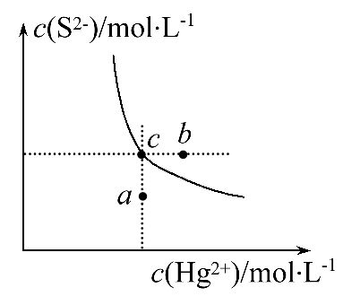
3.硫化汞(HgS)难溶于水，在自然界中呈红褐色，常用于油画颜料、印泥及朱红雕刻漆器等。某温度时，HgS在水中的沉淀溶解平衡曲线如图所示。下列说法正确的是( )
A.向硫化汞的浊液中加入硫化钠溶液，硫化汞的K_{sp}减小
B.图中a点对应的是饱和溶液
C.向c点的溶液中加入0.1 mol·L⁻¹Hg(NO₃)₂，则c(S²⁻)减小
D.升高温度可以实现c点到b点的转化
【解析】选C。硫化汞的K_{sp}只与温度有关，A不正确；曲线以下的点都是不饱和时的点，B不正确；加入Hg(NO₃)₂时，c(Hg²⁺)增大，平衡向生成沉淀方向移动，c(S²⁻)减小，C正确；升高温度时，硫化汞的溶解度增大，c(Hg²⁺)和c(S²⁻)都增大，D不正确。
【规律技法】沉淀溶解平衡图象题的解题策略
(1)沉淀溶解平衡曲线类似于溶解度曲线，曲线上任意一点都表示饱和溶液，曲线上方的任意一点均表示过饱和溶液，此时有沉淀析出，曲线下方的任意一点均表示不饱和溶液。
(2)从图象中找到数据，根据K_{sp}公式计算得出K_{sp}的值。
(3)比较溶液的Q_{c}与K_{sp}的大小，判断溶液中有无沉淀析出。
(4)涉及Q_{c}的计算时，所代入的离子浓度一定是混合溶液中的离子浓度，因此计算离子浓度时，所代入的溶液体积也必须是混合溶液的体积。
4.下述转化关系可用于合成解痉药奥昔布宁的前体(化合物丙)。
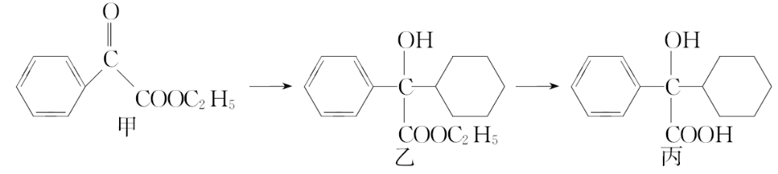
下列说法正确的是( )
A.化合物甲的分子式为C₁₀H₁₀O₃，分子中的含氧官能团有醛基和酯基
B.化合物乙能发生消去反应，且生成的有机物能和溴发生加成反应
C.化合物乙与NaOH水溶液在加热条件下反应生成化合物丙
D.化合物丙能和氯化铁溶液发生显色反应
【解析】选B。A项，甲分子中的含氧官能团中“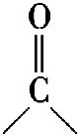”为羰基，“—COO—”为酯基，错误；B项，醇羟基所连碳原子的邻位碳原子上有氢原子，可发生消去反应形成碳碳双键，故可与溴发生加成反应，正确；C项，化合物乙与NaOH水溶液在加热条件下经水解反应生成丙的钠盐，转化成丙还需要将溶液酸化，错误；D项，丙结构中不含酚羟基，不能发生显色反应，错误。
5.由下列实验现象得出的结论正确的是( )
选项 | 实验现象 | 结 论
A | 取某Na₂SO₃溶液，加入足量的稀盐酸，产生气泡，再滴加BaCl₂溶液，产生白色沉淀 | Na₂SO₃已部分被氧化
B | 向2 mL 0.1 mol·L⁻¹NaOH溶液中滴加  0.1 mol·L⁻¹MgCl₂溶液3滴，出现白色沉淀后，再滴加3滴0.1 mol·L⁻¹FeCl₃溶液，出现红褐色沉淀 | 溶解度：Mg(OH)₂>Fe(OH)₃
C | 向氯水中通入足量SO₂，氯水褪色 | SO₂具有漂白性
D | 相同温度下，测等浓度的Na₂CO₃和Na₂SO₃水溶液的pH：pH(Na₂CO₃)> pH(Na₂SO₃) | 非金属性强弱：C>S
【解析】选A。A项，Na₂SO₃溶液部分被氧化将生成Na₂SO₄，加入盐酸排除Na₂SO₃的干扰后，再滴加BaCl₂溶液，观察是否产生白色沉淀，若生成白色沉淀，则部分被氧化，正确；B项，NaOH与MgCl₂反应后NaOH是过量的，因此再滴加FeCl₃溶液一定生成红褐色Fe(OH)₃沉淀，没有沉淀的转化，不能得出Mg(OH)₂和Fe(OH)₃的溶解度相对大小，错误；C项，氯水中含有大量游离态的氯，氯气具有强氧化性，SO₂具有还原性，两者发生氧化还原反应：Cl₂+SO₂+2H₂OH₂SO₄+2HCl，与漂白性无关，错误；D项，相同温度下，测等浓度的Na₂CO₃和Na₂SO₃水溶液的pH，可比较碳酸和亚硫酸的酸性，而元素非金属性强弱取决于其对应最高价含氧酸的酸性，亚硫酸不是最高价含氧酸，不能比较C、S的非金属性，错误。
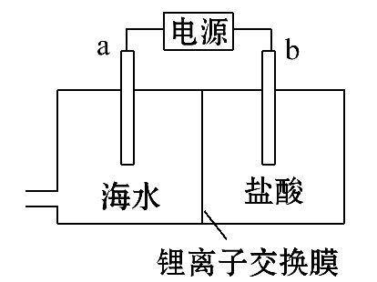
6.海水中含有丰富的锂资源，研究人员开发了一种只能让锂离子通过的特殊交换膜，并运用电解实现从海水中提取高浓度的锂盐，其工作原理如图所示。下列说法不正确的是( )
A.a连接电源的正极
B.Li⁺的移动方向是从海水进入盐酸中
C.一段时间后，b电极附近溶液的pH降低
D.电解过程中还可能获得有经济价值的副产物氢气和氯气
【解析】选C。要想从海水中提取高浓度的锂盐，则锂离子应从海水进入盐酸中，依据电解池工作原理，阳离子移向阴极，可知b为阴极与电源负极相连，a为阳极与电源正极相连，A、B正确；b电极为阴极，阴极上氢离子放电，氢离子浓度减小，pH增大，C错误；电解池阳极为海水中的氯离子放电生成氯气，阴极上盐酸中的氢离子得到电子发生还原反应生成氢气，故D正确。
7.工业上制备合成气的工艺主要是水蒸气重整甲烷：
CH₄(g)+H₂O(g)CO(g)+3H₂(g) ΔH>0，在一定条件下，向体积为1 L的密闭容器中充入1 mol CH₄(g)和1 mol H₂O(g)，测得H₂O(g)和H₂(g)的浓度随时间变化曲线如图所示，下列说法正确的是( )
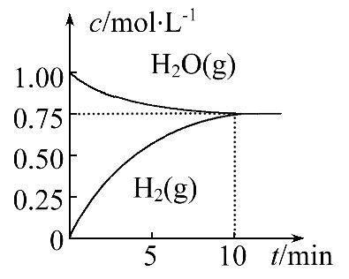
A.达到平衡时，CH₄(g)的转化率为75%
B.0～10 min内，v(CO)=0.075 mol·L⁻¹·min⁻¹
C.该反应的化学平衡常数K=0.187 5
D.当CH₄(g)的消耗速率与H₂(g)的消耗速率相等时，反应到达平衡
【解析】选C。由图可知，10 min时反应达到平衡，平衡时H₂O(g)、H₂(g)的浓度均为0.75 mol·L⁻¹，则：
CH₄(g)+H₂O(g)CO(g)+3H₂(g)
开始(mol·L⁻¹)： 1 1 0 0
转化(mol·L⁻¹)： 0.25 0.25 0.25 0.75
平衡(mol·L⁻¹)： 0.75 0.75 0.25 0.75
平衡时甲烷转化率=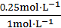×100%=25%，故A错误；
0～10 min内，v(CO)=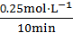=0.025 mol·L⁻¹·min⁻¹，故B错误；
平衡常数K=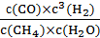=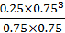=0.187 5，故C正确；
同一物质的消耗速率与其生成速率相等时，反应达到平衡，由方程式可知当CH₄(g)的消耗速率与H₂(g)的消耗速率为1∶3时，反应达到平衡，故D错误。
关闭Word文档返回原板块

